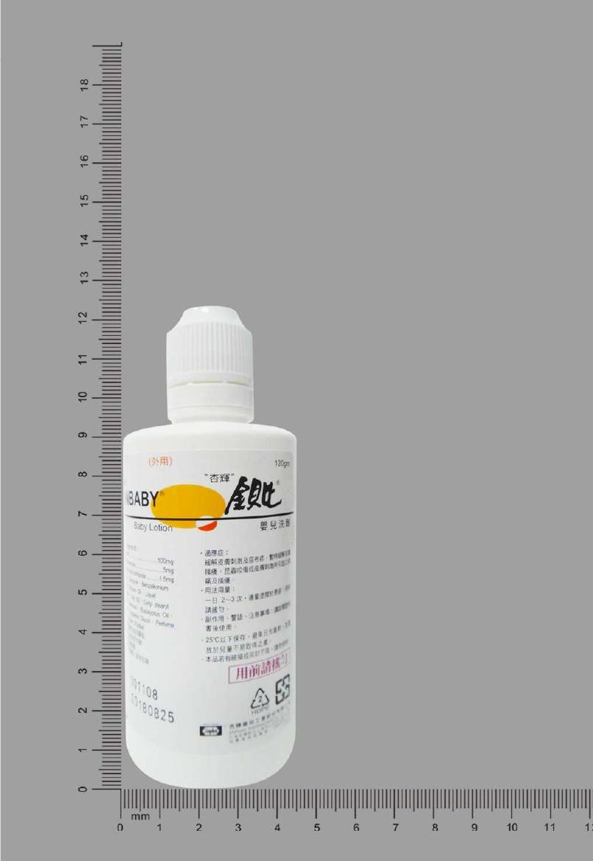

院內碼 | ESIN06
商品名 | Sinbaby baby lotion 120ml/btl
中文藥名 | 金貝比嬰兒擦劑
成分 | Diphenhydramine + Zinc oxide +Dibucaine+Benzalkonium
健保碼 | A020215357
適應症 | 緩解皮膚刺激及尿布疹。
可能之副作用 | 無特別指示
特殊注意事項 | 請搖勻使用,勿吞服 ,亦勿使用於眼睛或黏膜的部位

